ARDOCC
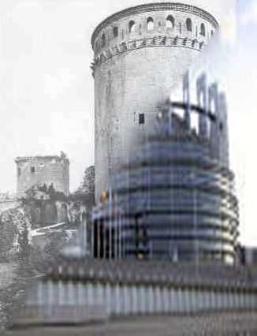
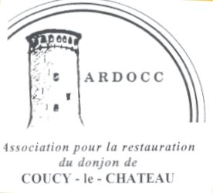


M Louis Trémolières Le 30 juillet 2023
29 rue du Bois l’Abbé
02700 Frières-Faillouël
Tel 06 70 29 06 26
Mail:louis.tremolieres@orange.fr

Monsieur le Président de la République Française,

Obj : Coucy-Le-Château, demande de l’ARDOCC , association pour la restauration du Donjon de Coucy, comme monument symbole de paix entre les peuples français et allemand et comme symbole de la construction européenne.

Monsieur le Président de la République ,

En cette période difficile pour une bonne partie de l'humanité, nombreux se retournent vers les valeurs républicaines pour trouver des fondements de mesure et de sagesse .

De manière indéfectible et indiscutable, la chose publique, c'est d'abord le patrimoine . Il donne sens à la fraternité et à l'égalité de chacun dans la responsabilité collective de sa défense . C'est , plus que tout, le ciment d'une nation .

L'assocation pour la restauration du donjon de Coucy-le-château a réitèré sa requête de caducité des textes qui obligent « le maintien en ruines pour montrer aux générations futures la barbarie du peuple allemand » auprès de la commune et du conseil départemental de l'Aisne, sans succès à cette heure .

Ces textes, avec le temps passé, obscurcissent le ciel et les consciences et constituent des obstacles à l'obtention d'aides européennes .

En maintenant son message de haine, la France se déshonore et perd de son audience puisque tous les pays d'Europe restaurent leurs ruines !

Le maintien en ruines est-il une valeur républicaine ?

En ce qui concerne l'Ardocc, son objet social va l'amener à solliciter l'aide d'Europa Nostra, dont elle est membre, en révélant les obstacles profonds de la puissance publique française alors qu'une volonté ferme existe tant au plan local qu'universel pour rendre à Coucy sa merveille .

Elle se doit de vous en informer et sollicite votre attention et intervention ..

Il serait certainement préférable, que la société civile française commence par trouver écho auprès de la puissance publique sans recours judiciaire, dans un esprit de collaboration ouvert et soucieux de la construction européenne. .

Enfant de Picardie, vous ne pouvez pas ignorer la ruine, son histoire et la place de Coucy dans l'histoire européenne, veuillez agréer les salutations républicaines des très nombreux citoyens européens qui ne demandent pas l'impossible , loin de là .

